Dossier 6 Gérer les opérations relatives
aux effets
SARL Les Meubles naturels

Traitement du dossier (p. 105)
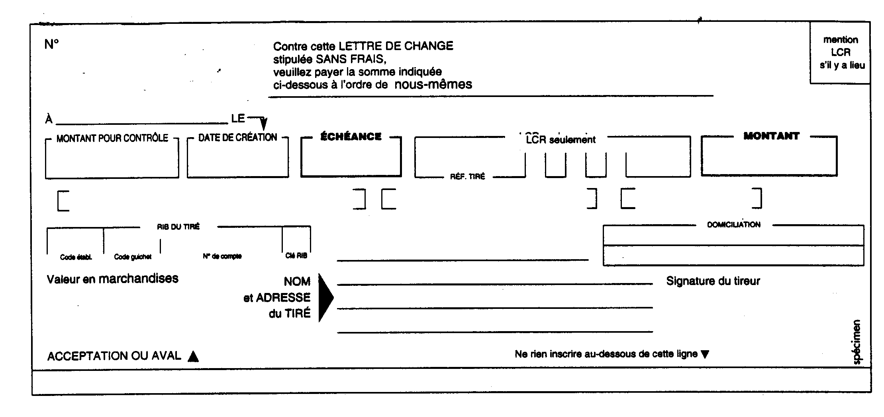
1. Complétez la lettre de change n° 148 ci-dessous tirée sur le client « Mobilier provençal », en vous aidant de la facture (document 1) et du RIB (document 2) (le document sera remis à la signature). Mettez à jour l’échéancier des effets à recevoir (document 7).
Les Meubles naturels
24 avenue Robespierre
83130 LA GARDE
La Garde
***2 302,30*** 03/02/200. 03/03/200. ***2 302,30***
Mobilier provençal
135 rue Arson
06000 NICE
CIC Lyonnaise de banque
NICE
Lhermitte
N° 148
10096 00406 00758745 81
Annexe A
Document 7
Échéancier « Clients – Effets à recevoir »
Nature de l’effet* (N°) | Tiré | Date création | Nominal | Échéance | Date remise |  | Avis de paiement
 |  |  |  |  | Encaissement | Escompte | Avis de paiement
LCP 142 | BOUTIQUE DU PIN | 28/12 | 2 064,12 | 28/02 |  | 28/01 | 02/02
LCP 143 | ROBERTIN SA | 31/12 | 1 809,75 | 31/01 | 20/01 |  | 01/02
LCM | MEUBLES DU SUD | 05/01 | 1 018,22 | 05/02
LCM | VIGNAL SARL | 05/01 | 2 099,99 | 05/02
LCP 144 | DÉCO PIN | 11/01 | 3 108,74 | 11/02 | 03/02
LCP 145 | Meubles BARTOLI SARL | 12/01 | 1 470,89 | 12/02 | 03/02
LCP 146 | AZUR MEUBLES | 21/01 | 1 048,35 | 31/03 |  | 03/02
LCP 147 | UNIVERS CONFORT | 03/02 | 1 477,34 | 03/03
CCP 148 | MOBILIER PROVENÇAL | 03/02 | 2 302,30 | 03/03
* LCP : Lettre de change papier CCM : Lettre de change magnétique
2. Présentez le billet à ordre n° 66 ci-dessous en règlement des factures mentionnées sur le relevé (document 3) (le document sera remis à la signature). Mettez à jour l’échéancier des effets à payer (document 12) ; la banque du bénéficiaire est le Crédit Mutuel de La Valette.
Annexe B
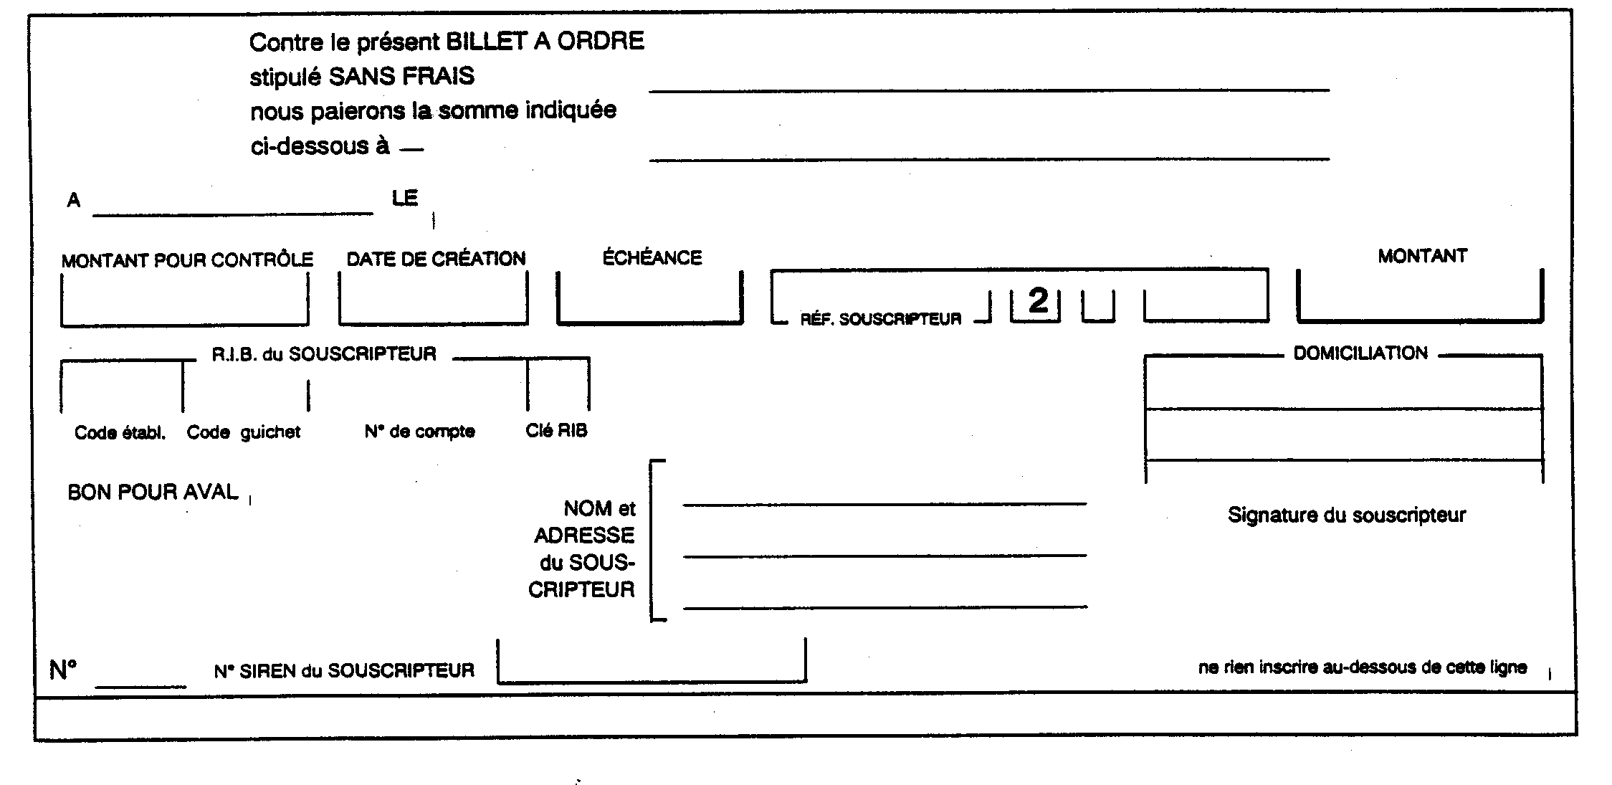
Les Meubles naturels
24 avenue Robespierre
83130 LA GARDE
Crédit agricole
La Garde

66

La Garde

***2 088,21*** 03/02/200. 15/03/200. ***2 088,21***

19104 00008 09444720003 43
Éts Var Déco
5 avenue des Frères Lumière
83160 LA VALETTE DU VAR
Document 12
Échéancier « Fournisseurs – Effets à payer »
Nature de l’effet | N° effet | Date création | Acceptation | Nom du bénéficiaire | Date  échéance | Montant | Observation
LCP | 31 | 26/12 | A | FERRO SARL | 26/01 | 1 184,12 | Payée le 31/01
LCP | 42 | 30/12 | A | HOME’OUTILLAGE | 30/01 | 968,17 | Payée le 03/02
LCP | 128 | 03/11 | A | MENUISERIE VIAL | 31/01 | 2 429,10 | Payée le 03/02
BAO* | 65 | 03/02 |  | DELATTRE SA | 03/03 | 2 624,30
BAO | 66 | 03/02 |  | ÉTS VAR DÉCO | 15/03 | 2 088,21
* BAO : billet à ordre
3. Comptabilisez le document 4 et l’annexe A (page 105) dans le bordereau de saisie
ci-dessous, en vous aidant de l’extrait du plan de comptes (page 100).

Code journal : OD BORDEREAU DE SAISIE
Date | N° document | Libellé | N° compte | Débit | Crédit
03/02 | LCP 147-148 | Univ. Confort – Mob. prov. | 4130000 | 3 779,64
 | LCP 147 | Univers Confort | 4112340 |  | 1 477,34
 | LCP 148 | Mobilier provençal | 4111340 |  | 2 302,30
4. Comptabilisez le document 5 et l’annexe B (page 105) dans le bordereau de saisie
ci-dessous, en vous aidant de l’extrait du plan de comptes (page 100).

Code journal : OD BORDEREAU DE SAISIE
Date | N° document | Libellé | N° compte | Débit | Crédit
03/02 | LCP 65 | Delattre SA | 4012640 | 2 624,39
 | BAO 66 | Éts Var Déco | 4015770 | 2 088,21
 | LCP 65 – BAO 66 | Delattre SA et Éts Var Déco | 4030000 |  | 4 712,60

5. Complétez le bordereau de remise ci-dessous à l’aide des documents 6 et 7. Mettez à jour l’échéancier des effets à recevoir (document 7).
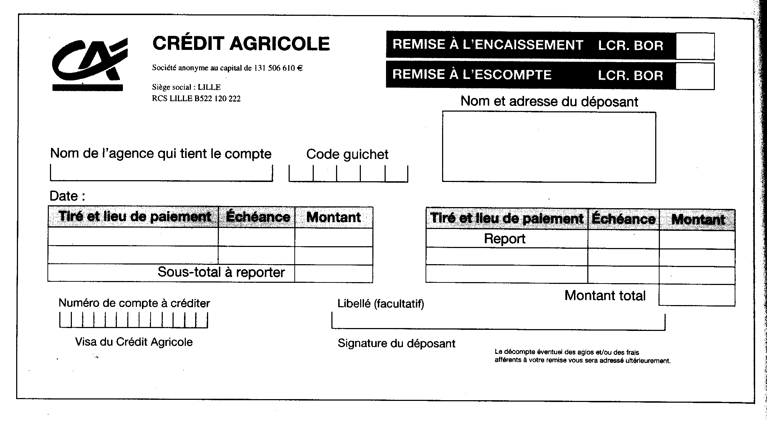
Annexe C
Agence de La Garde
Siège social :
CA Provence côte d’azur
415 176 072 RCS DRAGUIGNAN
Agence de La Garde
Les Meubles naturels
24 avenue Robespierre
83130 LA GARDE
0 0 0 0 8
03/02
4 579,63
4 579,63
Déco Pin – Marseille 11/02 3 108,74
Bartoli SARL – Avignon 12/02 1 470,89
4 579,63
0 9 4 4 4 7 2 0 0 0 3
X

6. Comptabilisez l’annexe C (page 107) dans le bordereau de saisie ci-dessous, en vous aidant de l’extrait du plan de comptes (page 100).

Code journal : OD BORDEREAU DE SAISIE
Date | N° document | Libellé | N° compte | Débit | Crédit
03/02 | Bordereau n°… | Rem. encaiss. LCP 144 et 145 | 5113000 | 4 579,63
 |  |  | 4130000 |  | 4 579,63

7. Complétez le bordereau de remise ci-dessous à l’aide des documents 7 et 8. Mettez à jour l’échéancier des effets à recevoir (document 7).
Annexe D
Agence de La Garde
Siège social :
CA Provence côte d’azur
415 176 072 RCS DRAGUIGNAN
Agence de La Garde
Les Meubles naturels
24 avenue Robespierre
83130 LA GARDE
0 0 0 0 8
03/02
1 048,35
1 048,35
Azur Meubles – Toulon 31/03 1 048,35

1 048,35
0 9 4 4 4 7 2 0 0 0 3
X

8. Comptabilisez l’annexe D (page 108) dans le bordereau de saisie ci-dessous, en vous aidant de l’extrait du plan de comptes (page 100).

Code journal : OD BORDEREAU DE SAISIE
Date | N° document | Libellé | N° compte | Débit | Crédit
03/02 | Bordereau n°… | Remise escompte LCP 146 | 5114000 | 1 048,35
 |  |  | 4130000 |  | 1 048,35
9. Répondez aux questions de Mme Lhermitte.
a. Dans quelle situation l’entreprise a-t-elle intérêt à escompter un effet de commerce ?
L’entreprise a intérêt à escompter un effet de commerce en cas de problème de trésorerie (besoin d’argent immédiat).
b. Citez deux autres moyens à la disposition de l’entreprise pour mobiliser les créances.
Les autres moyens sont, par exemple, le crédit de mobilisation des créances commerciales, l’affacturage, la loi Dailly (cession de créances professionnelles).
10. Comptabilisez le document 9 dans le bordereau de saisie ci-dessous, en vous aidant de l’extrait du plan de comptes (page 100). Mettez à jour l’échéancier (document 7).

Code journal : BQ BORDEREAU DE SAISIE
Date | N° document | Libellé | N° compte | Débit | Crédit
03/02 | Avis de crédit | Enc. effet Robertin SA (LCP 143) | 5121100 | 1 807,24
 |  |  | 6270000 | 2,10
 |  |  | 4456610 | 0,41
 |  |  | 5113000 |  | 1 809,75
11. Observez l’avis de crédit (document 10) et répondez aux questions de Mme Lhermitte.
a. Pourquoi la banque a-t-elle prélevé des intérêts ?
La remise d’effets à l’escompte permet au bénéficiaire d’avoir à sa disposition des disponibilités immédiates. Le banquier verse les fonds avant la date d’échéance ; en contrepartie du service rendu au bénéficiaire, le banquier prélève des intérêts.
b. Comment a-t-on calculé le montant des intérêts pris par la banque ? Présentez le détail du calcul.
Le montant des intérêts a été calculé en fonction du temps écoulé entre la date de remise à l’escompte (28/01) et la date d’échéance (28/02), soit 30 jours.
Montant des intérêts = nominal × taux d’intérêt × nombre de jours /360
Montant des intérêts : 2 064,12 × 0,065 × 30/360 = 11,18 €
c. Quels sont les éléments à prendre en considération pour le calcul du montant total des agios ?
Montant total des agios = montant des intérêts + montant de la commission HT + montant de la TVA sur commission, soit :
13,69 = 11,18 + 2,10 + 0,41
12. Comptabilisez le document 10 dans le bordereau de saisie ci-dessous, en vous aidant de l’extrait du plan de comptes (page 100). Mettez à jour l’échéancier (document 7).

Code journal : BQ BORDEREAU DE SAISIE
Date | N° document | Libellé | N° compte | Débit | Crédit
03/02 | Avis de crédit | Enc. effet Boutique du Pin (LCP 142) | 5121100 | 2 050,43
 |  |  | 6610000 | 11,18
 |  |  | 6270000 | 2,10
 |  |  | 4456610 | 0,41
 |  |  | 5114000 |  | 2 064,12
13. Comptabilisez les opérations mentionnées dans la note de Mme Lhermitte (document 11) dans le bordereau de saisie ci-dessous, en vous aidant de l’extrait du plan de comptes (page 100). Mettez à jour l’échéancier des effets à payer (document 12).

Code journal : BQ BORDEREAU DE SAISIE
Date | N° document | Libellé | N° compte | Débit | Crédit
03/02 | Avis de débit | Paiement effets LCP 128 et 42 | 4030000 | 2 429,10
 |  |  | 4050000 | 968,17
 |  |  | 5121100 |  | 3 397,27
14. Comptabilisez le document 13 dans le bordereau de saisie ci-dessous, en vous aidant de l’extrait du plan de comptes (page 100).

Code journal : BQ BORDEREAU DE SAISIE
Date | N° document | Libellé | N° compte | Débit | Crédit
03/02 | Bord. remise | LCR magnétiques escomptées | 5121100 | 3 085,22
 |  | (Meubles du Sud et Vignal SARL) | 6610000 | 20,79
 |  |  | 6270000 | 10,20
 |  |  | 4456610 | 2,00
 |  |  | 5191000 |  | 3 118,21

Remarque : le compte « 5191000 – Concours bancaires » représente le montant du crédit accordé par la banque jusqu’au règlement du client.

Exercices (p. 113)

Exercice 1 (p. 113)
Mission 1 Le 30 avril, à l’aide du relevé de factures du client Métal’Europ
(annexe A) et de son RIB (document 1), complétez la lettre de change à envoyer au client (annexe A) et mettez à jour l’échéancier des effets à recevoir (annexe B).
Annexe A
SAVONAYLe : 30/04/200.
45 route de Biot
06600 ANTIBES

SARL au capital de 25 000 €
Téléphone : 04 93 74 92 40
Fax : 04 93 74 92 41
CCP Marseille 56.73 E
CAISSE D’ÉPARGNE Soleau – ANTIBES
SIREN : 333 257 172
RELEVÉ DE FACTURES DU MOIS D’AVRIL
DateN°LibelléDOITAVOIR05/04356Facture 3 267,7508/04A134Erreur de facturation403,2516/04384Facture2 465,5025/04A167Remise exceptionnelle246,55
Net à payer au 15/07/200. : 5 083,45 € par lettre de change n° 276
--------------------------------------------------------------------------------------------------------------------------------------------

MÉTAL’EUROP
ZI Ouest
06300 NICE
4110324

SAVONAY
45 route de Biot
06600 ANTIBES
Nous-mêmes
Antibes
***5 083,45*** 30/04/200. 15/07/200. ***5 083,45***
Caisse d’épargne
ANTIBES
12010 0558 5279036 12

MÉTAL’EUROP
ZI Ouest
06300 NICE

276

Annexe B
Voir annexe B à la fin de l’exercice (page 66).
Mission 2 Le 30 avril, complétez le billet à ordre n° 48 (annexe C) à adresser aux Ateliers réunis en règlement de la facture (document 2) et mettez à jour l’échéancier des effets à payer (annexe D).
Annexe C
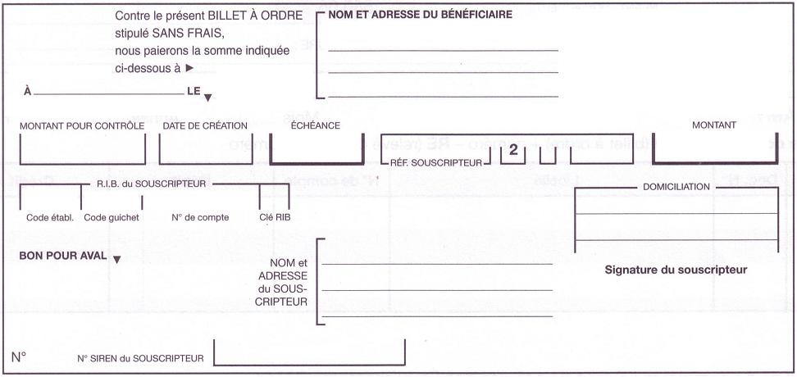
ATELIERS RÉUNIS
Z.I. La Madeleine
06200 NICE

Antibes
***4 413,24*** 30/04/200. 15/07/200. ***4 413,24***
15600 00056 58470579 61
Caisse d’épargne
ANTIBES

SAVONAY
45 route de Biot
06600 ANTIBES

48

Annexe D

ÉCHÉANCIER DES EFFETS À PAYER
N° | Nature | Date  de création | Nom du bénéficiaire | Date d’échéance | Montant | Observations
54 | LC | 10.03 | SAMANTINE | 10.04 | 1 345,00 | PAYÉ
72 | LC | 16.04 | QUANTIER | 30.05 | 2 430,50 | PAYÉ
48 | BAO | 30.04 | ATELIERS RÉUNIS | 15.07 | 4 413,24
Mission 3 À l’aide de l’extrait du plan comptable (document 4), enregistrez les opérations (missions 1 et 2) dans le bordereau de saisie (annexe G).
Voir annexe G à la fin de l’exercice (page 66).

Mission 4 Le 25 mai, préparez la remise à l’encaissement des effets à échéance au 31 mai (annexe E), complétez l’échéancier des effets à recevoir (annexe B) et enregistrez l’opération dans le bordereau de saisie (annexe G).
Annexe E

BORDEREAU DE REMISE D’EFFETS
☒ À l’encaissement
❑ À l’escompte
Date de remiseBénéficiaire : nomN° de compteAgence25/05/200.SAVONAY15600 00056 58470579ANTIBESNom du tiréPlace de paiementMontantÉchéanceSAMINGEBNP NICE1 830,0031/05/200.ÉQUIPEXCA NICE2 590,0031/05/200.SUD EMBALL’BRED NICE3 685,2531/05/200.Griffe de l’agenceTotal de la remise8 105,25

Voir annexes B et G à la fin de l’exercice (page 66).
Mission 5 Le 26 mai, préparez la remise à l’escompte des effets à échéance au 30 juin (annexe F), complétez l’échéancier des effets à recevoir (annexe B) et enregistrez l’opération dans le bordereau de saisie (annexe G).
Annexe F

BORDEREAU DE REMISE D’EFFETS
❑ À l’encaissement
☒ À l’escompte
Date de remiseBénéficiaire : nomN° de compteAgence26/05/200.SAVONAY15600 00056 58470579ANTIBESNom du tiréPlace de paiementMontantÉchéanceSACERCA NICE5 320,0030/06/200.SOMERFIXCL NICE4 860,5030/06/200.Griffe de l’agenceTotal de la remise10 180,50

Mission 6 Enregistrez les opérations comptables des 3 et 4 juin (documents 5 et 6) dans le bordereau de saisie (annexe G).
Voir annexe G ci-après.
Annexe B

ÉCHÉANCIER DES EFFETS À RECEVOIR
Date | N° | Nom du client  et domiciliation | Nominal | Date d’échéance | Date de remise à |  | Obser-vations
 |  |  |  |  | l’encaiss. | l’escompte | Obser-vations
25.04 | LC271 | SACER CA Nice centre | 5 320,00 | 30.06 |  | 26/05
27.04 | LC272 | SOMERFIX CL Jaurès Nice | 4 860,50 | 30.06 |  | 26/05
28.04 | LC273 | SAMINGE BNP Foch Nice | 1 830,00 | 31.05 | 25/05
28.04 | LC274 | ÉQUIPEX CA Nice Ouest | 2 590,00 | 31.05 | 25/05
29.04 | BO47 | TEXTIL France C M Nice | 4 380,50 | 30.06
29.04 | LC275 | SUD EMBALL’BRED Nice | 3 685,25 | 31.05 | 25/05
30.04 | LC276 | MÉTAL’EUROP | 5 083,45 | 15.07
Annexe G

BORDEREAU DE SAISIE
JL | Date | N° de doc. | Libellé | N° de compte | Débit | Crédit
OD | 30/04 | LC276 | Tirage traite Métal’Europ | 413000 | 5 083,45
 |  |  |  | 411META |  | 5 083,45
OD | 30/04 | BAO 48 | Ateliers réunis | 401ATEL | 4 413,24
 |  |  |  | 403000 |  | 4 413,24
OD | 25/05 | Bord. n°… | Remise encaissement | 511300 | 8 105,25
 |  |  | LC273 Saminge  LC274 Équipex  LC275 Sud Emball’ | 413000 |  | 8 105,25
OD | 26/05 | Bord n°… | Remise escompte | 511400 | 10 180,50
 |  |  | LC271 Sacer  LC272 Somerfix | 413000 |  | 10 180,50
BQ | 03/06 | Avis d’op. | Décompte remise escompte | 512100 | 14 505,25
 |  |  |  | 627000 | 6,30
 |  |  |  | 661000 | 48,22
 |  |  |  | 445660 | 1,23
 |  |  |  | 511400 |  | 14 561,00
BQ | 04/06 | Avis d’op. | Domiciliation effet n° 72 | 403000 | 2 430,50
 |  |  | Quantier | 512100 |  | 2 430,50

Voir annexe D (page 64), pour la mise à jour de l’échéancier des effets à payer.

Exercice 2 (p. 118)
Mission 1 Le 30 mars, enregistrez l’avis de crédit concernant l’encaissement de la lettre de change relevé (document) de 3 452,25 € au 30 avril, tirée sur le client Vanier, dans le bordereau de saisie (annexe).
Mission 2 Le 4 mai, enregistrez le règlement de la lettre de change par le client dans le bordereau de saisie (annexe).
Annexe

BORDEREAU DE SAISIE
JL | Date | N° de compte | N° de pièce | Libellé | Débit | Crédit
BQ | 30/03 | 512 | Avis de crédit n°… | Bordereau de remise – LCR magnétiques | 3 429,27
 |  | 627 |  |  | 6,95
 |  | 661 |  |  | 15,10
 |  | 445661 |  |  | 0,93
 |  | 5191 |  |  |  | 3 452,25
OD | 04/05 | 5191 |  | Règlement LCR magnétique | 3 452,25
 |  | 411 |  |  |  | 3 452,25

